Пермский национальный исследовательский политехнический университет

ОТЧЕТ ПО ЛАБОРАТОРНОЙ РАБОТЕ № 4
по дисциплине:
Информатика
«Основы алгоритмизации и программирования»
«Введение в инженерную деятельность»
Вариант №2
"Работа с одномерными массивами"

Выполнил:
студент группы Рис-26-3б
Артемьев Дмитрий Алексеевич
Проверил:
доцент кафедры ИТАС
Полякова О. А.

2026
- Постановка задачи
1) Сформировать одномерный массив целых чисел, используя датчик случайных чисел.
2) Распечатать полученный массив.
3) Удалить первый элемент равный 0.
4) Добавить после каждого четного элемента массива элемент со значением M[ I-1 ]+2.
5) Распечатать полученный массив.
2. Анализ задачи
1) Сделать формирование одномерного массива случайных целых чисел.
2) Распечатать полученный массив
3) Удалить первый попавшийся элемент равный нулю.
4) Добавлять после каждого четного элемента массива элемент со значением M[ I-1 ]+2 (Предыдущий элемент плюс 2)
3. Код
#include <iostream>
#include <clocale>// подключение библиотек
using namespace std;

int main()
{
setlocale(LC_ALL, ".65001");

int n, m[200];// создание массива и длинны массива n

cin >> n;

for (int i = 0; i < n; i++)// заполнение случайными числами от -50 до 49
m[i] = rand() % 100 - 50;

// Выводим начальный массив
cout << "Начальный массив: ";
for (int i = 0; i < n; i++)
cout << m[i] << " ";
cout << endl;

// Удаляем первый элемент, который равнен нулю
for (int i = 0; i < n; i++)
{
if (m[i] == 0)
{
for (int j = i; j < n - 1; j++)
m[j] = m[j + 1];

n--;
break;
}
}

// Добавляем элемент после каждого четного числа, равный по значению
//Предпоследний - 2
for (int i = 0; i < n; i++)
{
if (m[i] % 2 == 0 && i > 0)
{
int k = m[i - 1] + 2;

for (int j = n; j > i + 1; j--)
m[j] = m[j - 1];

m[i + 1] = k;
n++;
i++;
}
}

// Выводим массив после всех изменений
cout << "Итоговый массив: ";
for (int i = 0; i < n; i++)
cout << m[i] << " ";
cout << endl;

return 0;
}
4. Блок-схема
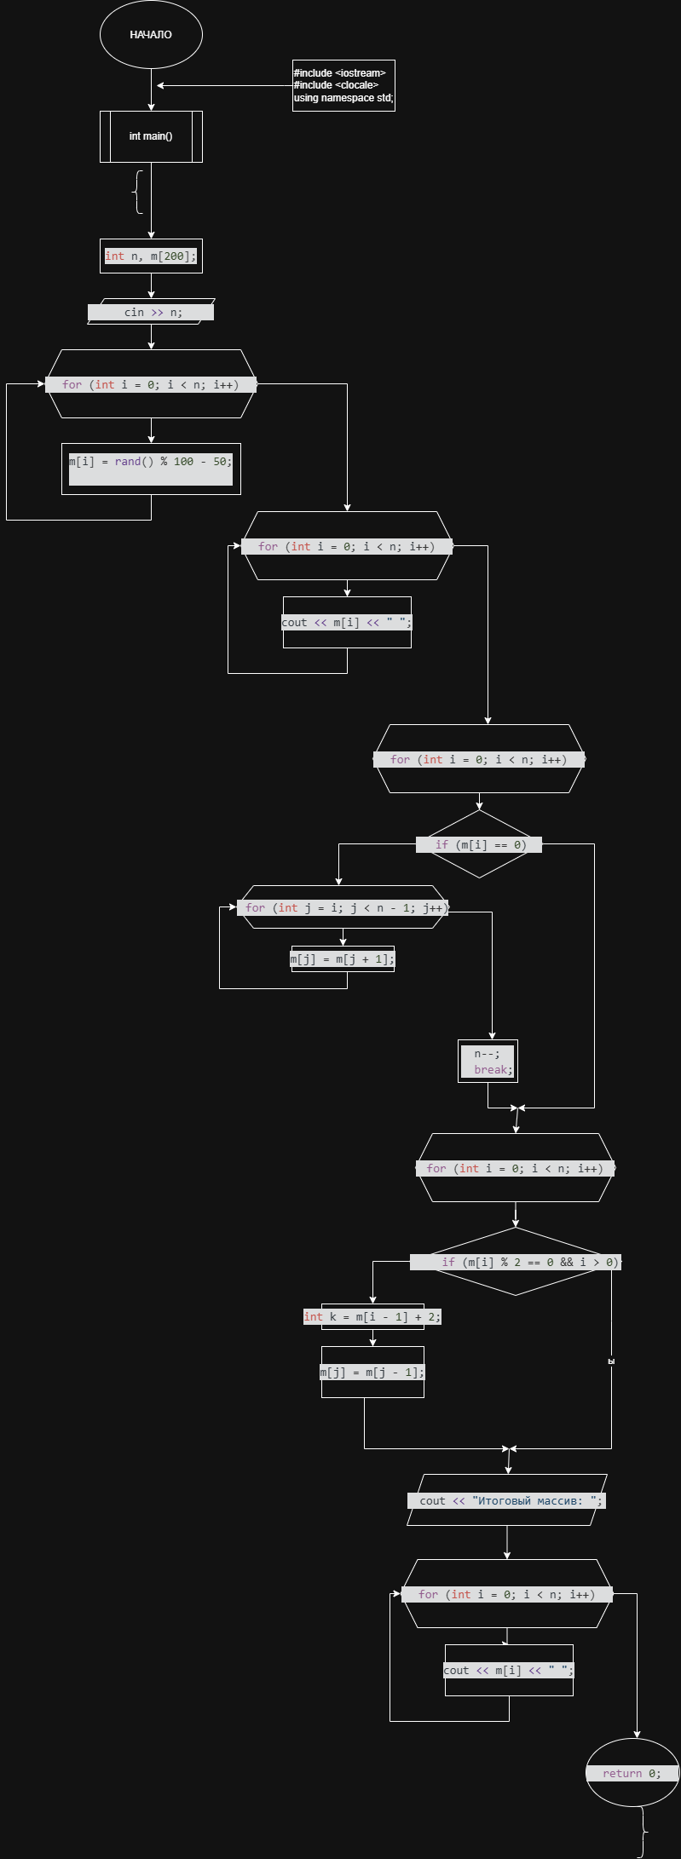
5.Скриншот результатов
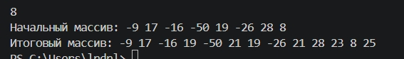
6.Вывод.
В данной лабораторной работе была проведена работа с массивами, работа с его элементами и инициализация. Все задачи выполнены

